Kako se znajdemo v vremenski napovedi?

Vstopamo v muhasti april, ko v enem dnevu lahko sije sonce, v naslednjem trenutku pada dež, ki se spremeni v sneg in preden sonce zaide, ga že spet lahko uzremo na nebu.

Torej je čas tik pred aprilom najboljši, da se naučimo brati vremenske napovedi.

Najprej boste naredili naloge iz DZ na strani 108, 109 in 111. (Bodite pozorni na piktograme ob nalogah, da slučajno ne boste preveč pisali).

Zdaj že znaš brati slikovno in besedno vremensko napoved.
Čas je, da ugotoviš, kakšno bo vreme v prihodnjih dneh.

V google vpiši vremenska napoved arso.

Odpre se ti 71000 izbir. Klikni na prvo izbiro.
Vremenska napoved - ARSO meteo
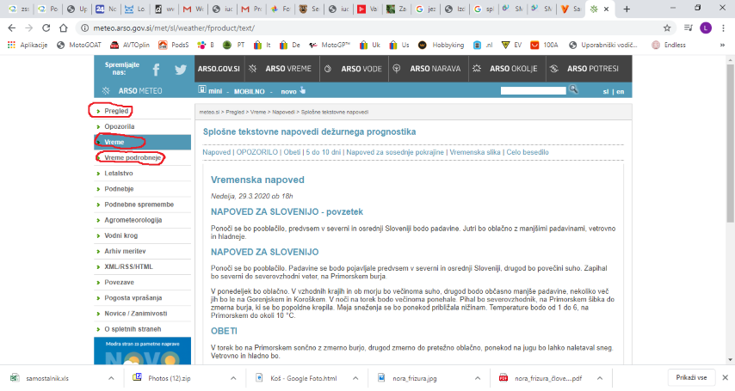
Desno imaš našteto različnih izbir. Z rdečo sem obkrožila strani, ki podrobneje govorijo o vremenski napovedi. Preglej te strani, potem pa v zvezek zapiši, kakšno bo jutri vreme na Postojnskem.
Naloge mi ni treba pošiljati.

Naredi še 10 nalogo na strani 110.

Zdaj pa še k 9. nalogi. Ta ni obvezna. Zelo bom vesel, če jo vseeno narediš in sicer tako, da odigraš vlogo tv napovedovalca vremena. Tvoj nastop naj nekdo snema in mi pošlje posnetek. Najboljše izdelke bom objavila na naši spletni strani.

